Эмоции и чувства. Классификация эмоций и чувств.

От эмоционального состояния зависит многое: принятие решений, реагирование на поступки и поведение других людей, продуктивность и даже самочувствие. Если мы перестаем контролировать наши переживания, они начинают управлять нами, что зачастую приводит к не самым приятным последствиям.



Между эмоциями и чувствами есть некоторые отличия: первые являются краткосрочными, вторые – устойчивыми, более продолжительными.
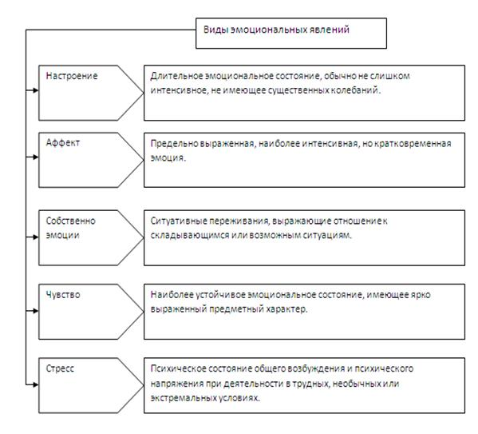
Эмоции имеют ряд особых характеристик:
- Полярность. Они обладают положительной или отрицательной окраской хотя возможно и наличие противоречий (можно любить человека, но вместе с тем испытывать по отношению к нему обиду, гнев или беспокойство).
- Энергетическая заряженность. Существуют стенические переживания (вызывающие повышение активности – разъяренность, раздражение, воодушевление, восторг) и астенические (порождающие пассивность – грусть, страх).
- Целостность. Эмоциональность предполагает взаимодействие всех психофизических сторон личности, которые оказывают воздействие на весь организм, проявляясь и в действиях, и в теле, и в образе мыслей.
- Неотчуждаемость. Эмоции невозможно отделить от остальных процессов, происходящих в психике. Они сопровождают все – и работу органов чувств (отделяют приятное от неприятного), и функционирование интеллекта (вызывают интерес или скуку).


Основные виды эмоций
Существует множество различных подходов к систематизации и классифицированию эмоционального состояния. Самый простой из них представлен в таблице ниже.
Тип | Описание | Примеры
Позитивные | Доставляют удовлетворение, в совокупности создают ощущение довольства происходящим, счастья. | Симпатия, влюбленность, восторг, вдохновение.
Негативные | Создают общую неудовлетворенность, плохое настроение. | Страх, печаль, зависть, горе, грусть, обида, злость, тоска.
Нейтральные | Напрямую не влияют на действия индивидуума. | Равнодушие, удивление, интерес.

Эмоциональные процессы
- Сами эмоции. Могут появиться как в столкновении с действительно существующими ситуациями, так и при обдумывании воображаемых, несуществующих событий. Они позволяют выразить удовлетворенность или неудовлетворенность происходящим, дать ему оценку, основанную на личном опыте индивида.
- Чувства. Они всегда устойчивы (не сиюминутны) и отличаются яркостью выраженности. Можно чувствовать страсть, любовь, обиду.
- Настроение. Самое длительное состояние психики, которое влияет на действия и самочувствие личности в целом на протяжении долгого периода.
- Аффекты. Крайняя форма выражения переживаний, побуждающая краткосрочные неконтролируемые изменения в поведении. Полностью иррациональна и проходит очень бурно.

